**南京工业大学第十七届运动会网上报名方法**

1. **系统进入：**
2. 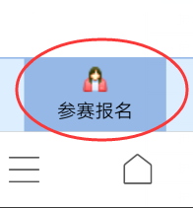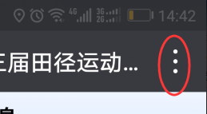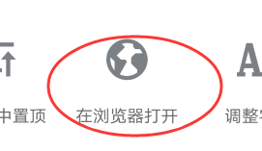**手机报名：手机浏览器扫描二维码（微信扫描需两次点击“访问原网址”出现欢迎界面，再点击右上角[┇]选择“在浏览器中打开”）**
3. **电脑报名：链接<http://106.75.225.63/ydh38/>**：

**用户名：点击用户右侧按钮选择单位，教工选单位名后有“教工”字样**

**密 码：初始密码：单位代码**

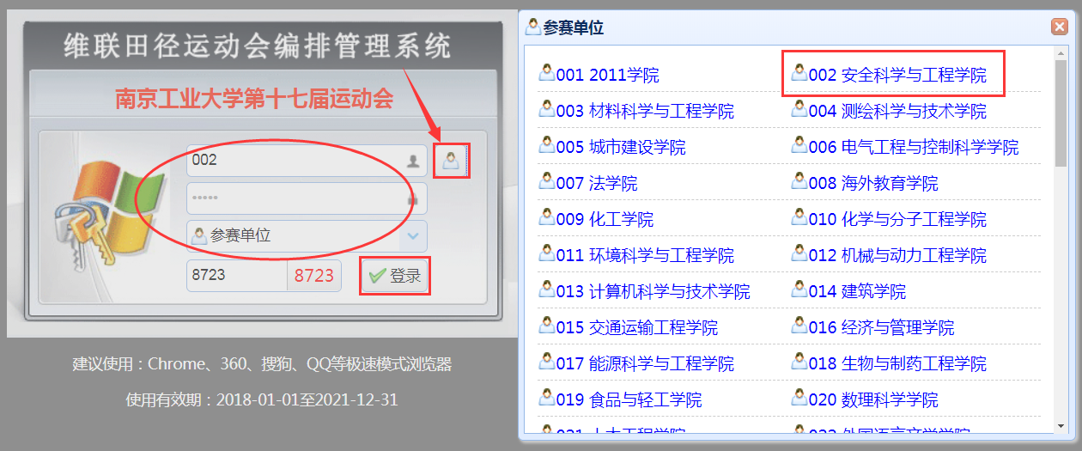**角 色：参赛单位**

1. 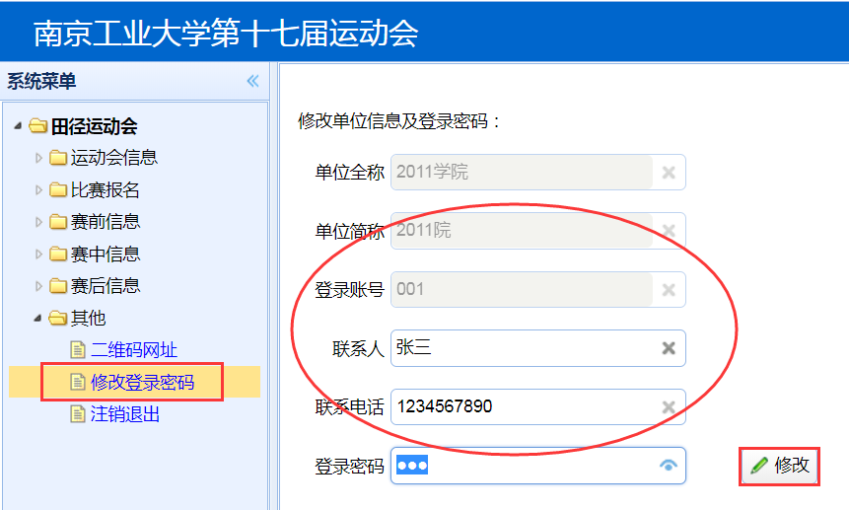**修改密码**
2. 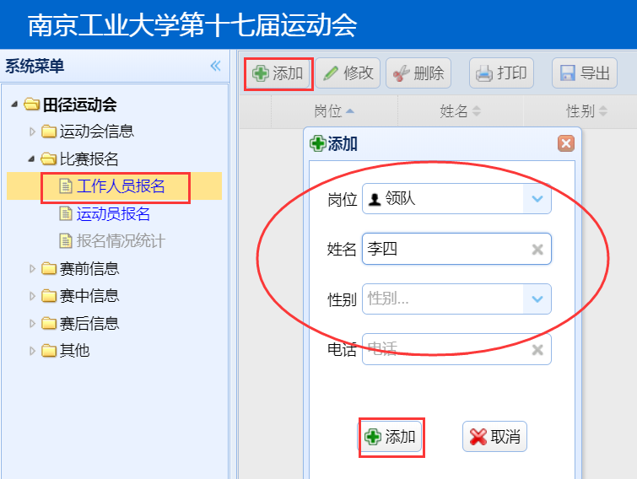**工作人员报名：“领队”学院副书记，“教练”各个学生会体育部长**
3. 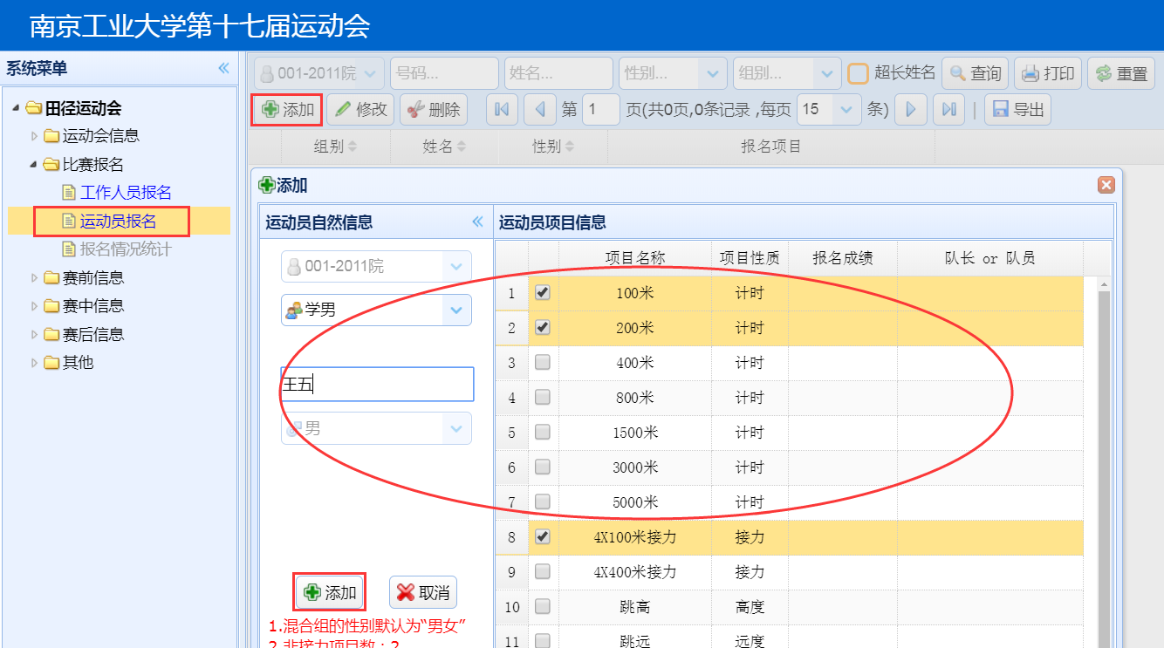**运动员报名: 乙组（高水平运动员）在姓名后加“☆”，如参加接力比赛项目，每组别、每项目至少1人勾选。混合组集体项目每单位只报一人，该人的姓名用单位名称，将拟参赛的项目一次性勾选并点击“添加”即可。**
4. 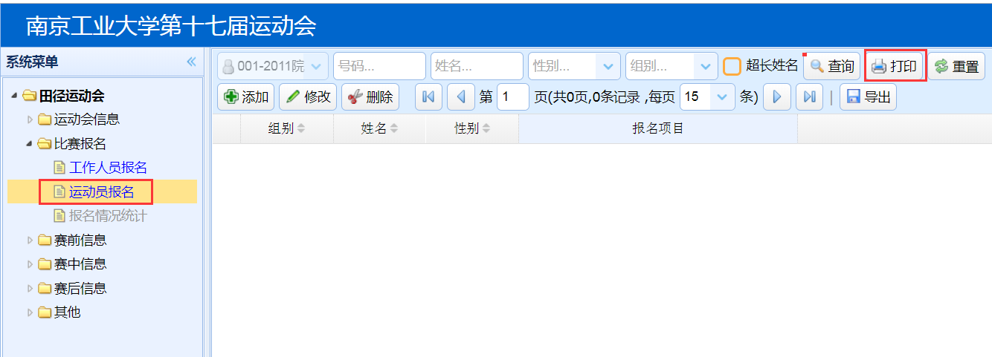**打印报名表：** 各单位自行打印报名表留存备查
5. **报名问题咨询：**

**李老师，联系电话：13605164757 QQ（微信）470431722**